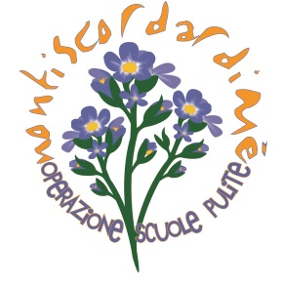

Concorso fotografico LA SCUOLA IN UN CLICK

Ritorna per il settimo anno il concorso fotografico La scuola in un click.
Il Concorso è rivolto a tutte le classi che aderiscono all’edizione 2018 di Nontiscordardimé –
Operazione scuole pulite.

REGOLAMENTO

1. Il tema del Concorso “La scuola in un click” è il racconto degli aspetti e dei momenti più
significativi della giornata dedicata a Nontiscordardimé – Operazione scuole pulite.
2. Il Concorso è aperto a tutte le classi che hanno aderito a “Nontiscordardimé – Operazione
scuole pulite” con qualsiasi delle formule di adesione (Nontiscordardimé,
Nontiscordardimé-Scuola sostenibile, Festa dell’Albero-Festa dell’albero-Scuole sostenibili, Classe per l’ambiente). Ogni classe può inviare massimo 6 fotografie, sia a colori che in bianco e nero.
Possono partecipare al concorso più classi di una stessa scuola.
Le sole classi delle scuole secondarie di II grado possono partecipare al concorso inviando 6
fotografie o un video della durata max di 2 minuti in formato .mpeg2, .mpeg4 o AVI. Per i video
utilizzare esclusivamente musica senza copyright o con licenza royalty free, pena l’esclusione dal
concorso.
3. Alle foto/video va allegata la scheda di adesione con una sintetica descrizione della giornata che racconti le attività realizzate e l’atmosfera vissuta durante l’iniziativa e attestazione del Dirigente Scolastico dove dichiara che la scuola possiede tutte le liberatorie per i bambini/ragazzi presenti nelle foto inviate.
4. Le fotografie potranno essere realizzate con qualsiasi fotocamera analogica o digitale, ma dovranno essere fornite su file digitale. Tutte le foto dovranno essere delle dimensioni di circa 2.000X3.000 pixel in formato jpg. NON sono ammesse presentazioni in power point o foto inserite
su documenti word/pdf.
5. Le immagini e i video inviati rimarranno a disposizione di Legambiente.
6. I migliori 3 reportage e/o video verranno scelti con giudizio insindacabile da una giuria di esperti
e pubblicati sul sito di Legambiente Scuola e Formazione. Come premio riceveranno un kit per la
lettura.
7. Tutta la documentazione deve pervenire entro e non oltre il 30 Aprile 2018 via mail a scuola.formazione@legambiente.it o su cd/dvd a Legambiente Scuola Formazione - Via Salaria 403,
00199 Roma.

